**Как выбрать посуду?**

Роспотребнадзор напоминает, что главное, на что стоит обратить внимание при выборе посуды, — это её безопасность. Перед тем как купить посуду, целесообразно попросить продавца показать декларацию о соответствии. Согласно действующему законодательству Российской Федерации вся посуда, находящаяся в нашем обиходе, подлежит декларированию. Целью декларирования посуды является обеспечение и гарантирование её безопасности для здоровья и жизни потребителей посредством постоянных проверок продукции и производственному контролю на соответствие нормативным актам и стандартам качества со стороны государства. С целью информирования потребителя о том, что продукция прошла процедуру декларирования и отвечает установленным на данный тип продукции требованиям, на упаковку, этикетку или товарный ярлык посуды должна наноситься специальная маркировка — знак соответствия РСТ.

Немаловажным фактором при покупке любой посуды является наличие полной и достоверной информации для потребителей о товаре и его изготовителе:

- наименование и местонахождение предприятия-изготовителя;

- наименование и местонахождение уполномоченной организации, импортера (для посуды, ввозимой на территорию Российской Федерации из-за границы);

- наименование изделия (комплекта, набора);

- номер партии;

- количество изделий (комплектов, наборов);

- дата изготовления (месяц, год);

- сведения об основных потребительских свойствах товара (в том числе о составе);

- информация об обязательном подтверждении соответствия товара установленным обязательным требованиям, обеспечивающим его безопасность для жизни и здоровья потребителя;

- обозначение стандарта, обязательным требованиям которого должен соответствовать товар;

- правила и условия эффективного и безопасного использования (при необходимости).

Данная информация на русском языке должна быть представлена непосредственно с изделием маркировкой на упаковке (потребительской таре), этикетке, товарном ярлыке, листе-вкладыше, принятым изготовителем.

Характеристики основных потребительских свойств наиболее часто встречающихся материалов посуды

***Эмалированная посуда*** изготавливается методом штампования из тонколистовой малоуглеродистой стали, с последующим покрытием двумя слоями жаропрочной эмали. Посуда предназначена для тепловой обработки пищевых продуктов, для приготовления холодных блюд и сервировки стола, для хранения и переноски пищевых продуктов.   
Эмалевое покрытие имеет существенные преимущества по показателям безопасности влияния на организм человека, санитарным свойствам и простоте ухода. Эмалированную посуду можно использовать на газовых, электрических и керамических плитах. Перед первым использованием следует промыть посуду с использованием обычных моющих средств. При эксплуатации на газовых плитах пламя горелки следует отрегулировать таким образом, чтобы огонь не выходил за пределы дна посуды. При транспортировке, хранении и использовании необходимо оберегать эмалированную посуду от механических повреждений и ударов. Эмаль при своей высокой твёрдости достаточно хрупкая. Достоинства эмалированных изделий очевидны: безопасность, гигиеничность, практичность и проста в уходе, яркость и долговечность.   
Однако, необходимо помнить, что приготовленная в повреждённой посуде пища будет насыщена ионами металлов, от которых и защищает продукты эмалевое покрытие. При чистке такой посуды следует забыть об абразивах, нарушающих целостность эмали. Обращайте внимание и на цвет эмалевого покрытия: избегайте ярких цветов, так как в них в большом количестве могут содержаться соединения металлов.

***Чугунная посуда***

Чугун очень тяжелый металл, поэтому использовать его не совсем удобно, а при падении посуда из чугуна может расколоться.   
Однако не лишена чугунная посуда и положительных свойств. Чугун имеет довольно низкую для металла теплопроводность. Такая посуда нагревается медленно и тепло в ней распределяется равномерно, поэтому она долго остается теплой. Посуду из чугуна хорошо использовать для блюд, которые требуют длительного приготовления. На чугунных сковородках пища практически не пригорает. Один из недостатков чугуна – склонность ржаветь от воды, поэтому чугунную посуду после мытья следует побыстрее высушить. Не стоит также оставлять в чугунной посуде приготовленные блюда.

***Алюминиевая посуда***

Алюминий, является одним из самых широко используемых материалов для изготовления кухонной посуды. Сам металл обладает свойством непроницаемости для газов, запахов ультрафиолетовых лучей, которые негативно воздействуют на многие продукты питания. Посуда из алюминия может быть матовой и полированной. Она функциональная, прочная, долговечная, простая в уходе, обладает высокой стойкостью к коррозии и находится в низком ценовом сегменте. Однако, кислоты и щелочи из продуктов разрушают защитный слой из оксида алюминия, в результате чего он попадает в пищу. Потому в алюминиевой посуде не рекомендуется готовить кислые, острые блюда и овощи. Нельзя также чистить алюминий абразивами, это повредит тонкий слой оксида, и металл может попасть в пищу.

***Посуда с антипригарным покрытием***Антипригарное покрытие — это полимерный материал ПолиТетраФторЭтилен (ПТФЭ). Изобрели антипригарное покрытие в 1938 году в концерне DuPont, а сам способ нанесения изобретён в 1954 году во Франции. Посуда с антипригарным покрытием обладает следующими свойствами:

- инертность к агрессивной среде, биологическая инертность (применяют даже для изготовления протезов);

- устойчивость к большим перепадам температур (от -260 до +260);

- высокие скользящие свойства, пища не прилипает;

- удобство и лёгкость использования посуды с ПТФЭ.   
Антипригарные покрытия, использующиеся сегодня производителями посуды, весьма разнообразны. Многие производители посуды указывают тип антипригарного покрытия на упаковке. Следует помнить, что антипригарное покрытие очень хрупкое: в такой посуде нельзя пользоваться металлическими лопатками, ложками, вилками и ножами.

Посуда из нержавеющей стали изготавливается из стойкой к коррозии стали, чему способствуют добавки хрома и никеля в соотношении 18/10 (по ГОСТ). На изделиях ставится клеймо «нерж».

***Свойства посуды из нержавеющей стали***:   
- стальная посуда достаточно долговечна;   
- сталь обладает высокой химической стойкостью (не отдаёт свои компоненты в пищу);   
- сталь обеспечивает длительное хранение продуктов;   
- сталь обладает высокой плотностью, пористость сведена до минимума, что придаёт высокую теплопроводность, но ниже, чем у алюминия;   
- при наличии термоаккумулирующего дна (тройное дно — между двумя слоями стали присутствует алюминиевый диск для улучшения теплопроводности) обладает эффектом «русской печи».

Помните, что в такой посуде не рекомендуется готовить острые и овощные блюда. Соки овощей при термической обработке вступают в химическую реакцию с ионами металлов и в результате образуются вредные соли. Более безопасной является посуда из нержавеющей стали, имеющая надпись nickel free, которая означает «не содержит никель».

***Керамическая посуда***    
Посуда из керамики обладает массой полезных свойств. Керамическая посуда умеет сама регулировать температуру и влажность, не хуже термоса. Кроме того, керамическая посуда отлично подходит для хранения продуктов. Также керамическую посуду можно использовать в духовке, и при правильном использовании, она даже станет крепче. Но есть и недостатки. Керамика быстро впитывает в себя жир из-за чего ее очень трудно отмывать. Для борьбы с этим недостатком можно использовать посуду, покрытую глазурью.

Керамическую посуду для приготовления пищи можно использовать как в электрических, так и в газовых духовках, но не следует ставить в сильно разогретую духовку. Рекомендуется ставить керамическую посуду в минимально нагретую печь и постепенно нагревать до необходимой температуры. Керамические изделия плохо переносят перепады температуры, поэтому не следует охлажденную посуду использовать для подогрева пищи.

Керамическая посуда не оказывает вреда до тех пор, пока ее поверхность не нарушена. При образовании небольшого скола или царапины из толщи спеченной глины в пищу попадают соли тяжелых металлов.   
Недостатком керамической посуды является то, что в ней нельзя готовить на открытом огне. Глиняную посуду рекомендуется всегда держать открытой. Если ее накрыть крышкой, появится неприятный запах.

Посуда из огнеупорного стекла применяется с середины ХХ века, в последнее время становится все более популярной. Изготавливают из стекла и чайники, и кофейники, и кастрюли, и сковороды. Огнеупорное стекло совершенно инертно и не вступает в контакт с пищей, хорошо поглощает тепло, легко моется и не поддается образованию накипи.   
Благодаря низкой теплопроводности в посуде из огнеупорного стекла долго сохраняется накопленное тепло, а значит, пища остывает медленнее. Кастрюли из огнеупорного стекла и фарфора требуют несколько иного обращения, чем привычная нам кухонная утварь. Их можно ставить на любой нагревательный прибор вплоть до керосинки, но при этом обязательно нужно подкладывать под дно металлическую сетку-рассекатель для пламени. Поскольку стекло намного хуже металла проводит тепло, неравномерное прогревание дна вызывает неравномерное тепловое расширение, и посуда может треснуть. Металлическая сетка-рассекатель помогает равномернее распределять тепло. Посуда из стекла меньше всего выделяет вредных веществ в пищу, и не вступает с ней в реакцию. Опасность от такой посуды может быть только от краски на рисунках, так как содержащиеся в красках металлы, такие как кадмий и свинец – могут попасть в пищу, также эта посуда может лопнуть от резкого перепада температуры или от падения с высоты.

Обращаем внимание потребителей, что приобретать посуду рекомендуется только в специализированных магазинах. 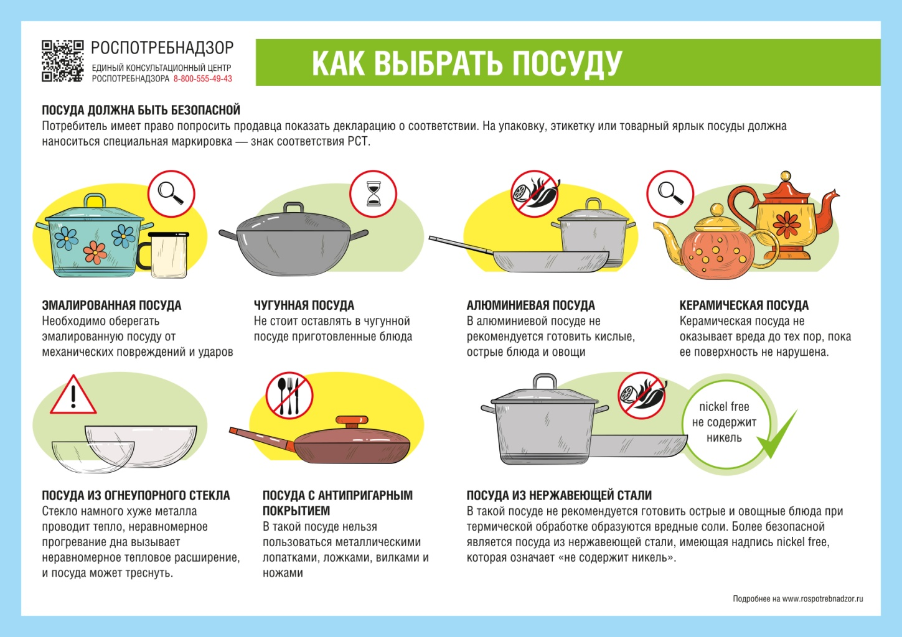

В целях защиты своих прав потребители могут обращаться за соответствующими разъяснениями в [территориальный отдел](http://24.rospotrebnadzor.ru/about/structure/maps/) Управления Роспотребнадзора по Красноярскому краю в г. Канске в рабочие дни по телефону 8(39161)22212 и в приемные дни: понедельник с 09-00ч. до 12-00ч., среда с 15-00ч. до 18-00ч. (предварительная запись по телефону: 8(39161)27188) по адресу: Красноярский край, г. Канск, ул. Эйдемана, 4, кабинет № 1.